Учебная дисциплина Физика.
Преподаватель Лелаус Е.Ф электронная почта lelaus1953@ mail.ru Viber 89029520758 WhatsApp 89029520758
Второй курс
Дата 19.11.2020г.
Профессия Сварщик
группа № 2-5 БФ

Тема «Электромагнитные волны и их свойства»
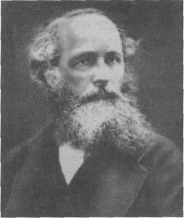Гипотеза Максвелла. На основе представлений Майкла Фарадея об электрических и магнитных полях английский физик Джеймс Клерк Максвелл создал теорию электромагнетизма. По представлениям Фарадея, любые изменения магнитного поля порождают вихревое электрическое поле. Например, при движении магнита по направлению чёрной стрелки вокруг изменяющегося магнитного поля, обозначенного незамкнутыми силовыми линиями, возникает вихревое электрическое поле, обозначенное замкнутой силовой линией.
Максвелл в 1864 г. предположил, что и любое изменение электрического поля сопровождается возникновением вихревого магнитного поля. Силовые линии этого поля замкнуты, они расположены вокруг силовых линий переменного электрического поля точно так же, как вокруг проводников с электрическим током. Это значит, что при прохождении переменного тока между пластинами плоского конденсатора вокруг изменяющегося электрического поля должно возникать вихревое магнитное поле.
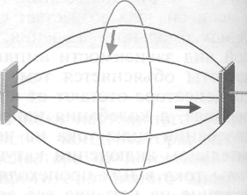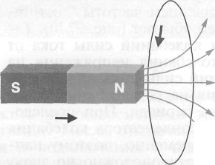
Согласно гипотезе Максвелла процесс взаимного порождения изменяющимся электрическим полем магнитного поля и изменяющимся магнитным полем электрического поля может неограниченно распространяться, захватывая всё новые и новые области пространства.
Распространяющиеся в пространстве переменные электрическое и магнитное поля, порождающие взаимно друг друга, называются электромагнитной волной.
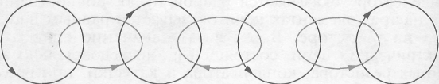
Скорость распространения электромагнитных волн.
Максвелл на основе своей теории математически доказал, что в вакууме скорость с электромагнитной волны должна быть равна:
с = 299 792 458 м/с ~ 300 000 км/с.
Для подтверждения гипотезы Максвелла о существовании электромагнитного поля необходимо было экспериментальное открытие электромагнитных волн.
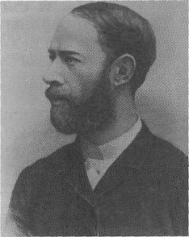 Открытие электромагнитных волн. Электромагнитные волны были открыты немецким физиком Генрихом Герцем в 1887 г. В своих опытах Герц использовал два металлических стержня с шарами на концах, в которых при электрическом разряде возникали такие электромагнитные колебания, как в электрическом контуре. Герц обнаружил, что при подаче высокого напряжения между шарами 1 происходил электрический разряд и одновременно на некотором расстоянии от них возникала искра между шарами 2 на концах проволочной рамки. Это доказывало, что при электрических колебаниях в электрическом контуре в пространстве возникает вихревое переменное электромагнитное поле. Это поле создаёт электрический ток в витке проволоки. Измерив частоту ν гармонических колебаний в контуре и длину λ 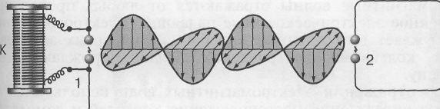
электромагнитной волны, Герц определил скорость электромагнитной волны:
v = λ· ν
Значение скорости электромагнитной волны, полученной в эксперименте Герца, совпало со значением скорости электромагнитной волны по гипотезе Максвелла. Так представления Фарадея о существовании электрических и магнитных полей как физической реальности получили экспериментальное подтверждение.
Силовые линии электрического и магнитного полей в электромагнитной волне перпендикулярны друг другу и лежат в плоскости, перпендикулярной направлению распространения волны.
Свет — электромагнитная волна. Вычисленная на основании гипотезы Максвелла скорость электромагнитной волны совпала с наблюдаемой в опытах скоростью света. Это совпадение позволило предположить, что свет является одним из видов электромагнитных волн.
Самое главное Электромагнитная волна представляет собой распространение в пространстве с течением времени переменных (вихревых) электрических и магнитных полей.
Электромагнитные волны изучаются колеблющимися зарядами, при этом существенно, что скорость движения таких зарядов меняется со временим, т.е. они движутся с ускорением. Электромагнитное поле излучается заметным образом не только при колебании заряда, но и при любом быстром изменении его скорости. Причем интенсивность излучения волны тем больше, чем больше ускорение, с которым движется заряд. Векторы Е и В в электромагнитной волне перпендикулярны друг другу и перпендикулярны направлению распространения волны. Электромагнитная волна является поперечной. Максвелл был глубоко убежден в реальности электромагнитных волн, но не дожил до их экспериментального обнаружения. Лишь через 10 лет после его смерти электромагнитные волны экспериментально получены Герцем. ЭМВ, таким образом, возникают при ускоренном движении заряженных частиц. v = λ· ν
*Свойства электромагнитных волн
Виды и свойства электромагнитных излучений
Радиоволны. Электромагнитные волны с длиной волны примерно от одного миллиметра до нескольких километров называются радиоволнами. Радиоволны излучаются антеннами радио- и телепередатчиков, радиолокаторов, мобильными телефонами, грозовыми разрядами, звёздами и веществом в межзвёздном пространстве.
Инфракрасное излучение. Электромагнитные волны с длиной волны примерно от 1 мм до 0,8 мкм называются инфракрасным излучением. Любые тела при нагревании вследствие теплового движения заряженных частиц внутри их испускают электромагнитное излучение. При температуре от —263 до -3000 °С основная часть электромагнитного излучения относится к области инфракрасного излучения.
Органы чувств человека воспринимают инфракрасное излучение как тепло, идущее от горячих предметов. Инфракрасное излучение применяется в технике для прогревания и сушки материалов и изделий.
Видимый свет. При температуре от -3000 до -10000 °С, какую имеют поверхности Солнца и звёзд, в составе излучений любых тел имеются электромагнитные волны с длиной волны примерно от 0,8 до 0,4 мкм. Это излучение видит глаз человека, поэтому его называют видимым светом.
Ультрафиолетовое излучение. При температуре вещества выше -10 000 °С значительная часть излучения приходится на ультрафиолетовое излучение. Ультрафиолетовым излучением называются электромагнитные волны с длиной волны от 0,4 до 0,01 мкм. Оно обладает большой биологической активностью. Под действием ультрафиолетового излучения погибают болезнетворные бактерии и вирусы. Это его свойство используется в медицине для обработки инструментов и материалов.
Из-за биологической активности ультрафиолетовое излучение может быть опасным для человека. Поэтому излишнее солнечное облучение кожи вредно для здоровья человека из-за наличия ультрафиолетового излучения в составе солнечного света.
Рентгеновские лучи. Электромагнитные излучения с длиной волны менее 0,01 мкм называют рентгеновским излучением или рентгеновскими лучами. Это излучение возникает при торможении быстрых электронов в веществе или при переходах электронов внутри атомов с одной орбиты на другую.
Рентгеновские лучи при прохождении через вещество обладают большой проникающей способностью. Это их свойство используется в медицине для получения снимков костного скелета человека (рис. 28.6).
Гамма-излучение. Электромагнитные излучения с длиной волны менее 0,01 мкм, испускаемые атомными ядрами или элементарными частицами при их превращениях, называют гамма-излучением или гамма-лучами. Рентгеновское и гамма-излучения обладают сильным биологическим действием и при больших дозах могут принести серьёзный вред живому организму. Их угнетающее действие на живые клетки используется в медицине для подавления развития злокачественных опухолей.
Свойства электромагнитных волн. Исследования показали, что электромагнитные волны отражаются от любых проводящих тел. Переменное электрическое поле падающей электромагнитной волны возбуждает вынужденные колебания свободных зарядов в проводнике, колебания электрических зарядов порождают отраженную волну.
Свойство отражения электромагнитных волн используется на практике для определения местоположения кораблей и самолётов, ракет и космических кораблей.
Устройства, посылающие радиоволны в заданном направлении и принимающие отражённый сигнал, называются радиолокаторами. С помощью радиолокатора расстояние / до самолёта определяют путем измерения интервала времени t между моментами отправления электромагнитной волны и возвращения отражённой волны. Искомое расстояние l равно:
l = с/t, где с — скорость распространения радиоволн.
При переходе электромагнитной волны из одного диэлектрика в другой может изменяться направление её распространения. Это явление называется преломлением волн. Преломление происходит из-за изменения скорости распространения волн при переходе из одного диэлектрика в другой.
У края препятствия электромагнитные волны могут отклоняться от прямолинейного пути распространения. Это явление называется дифракцией волн.
Если на пути электромагнитной волны находится экран с двумя отверстиями, то в различных точках за экраном в результате сложения колебаний от двух источников амплитуда колебаний может иметь различное значение в зависимости от разности расстояний до двух источников. Это явление называется интерференцией волн.
Домашняя работа Выполнение 19.11.2020.
Вопросы для закрепления. Выполнить письменно.
1. Какую гипотезу высказал Максвелл при создании теории электромагнетизма?
2. Какой эксперимент послужил доказательством правильности теории близкодействия?
3. Как Герц измерил скорость электромагнитной волны?
4. Какой факт является доказательством того, что свет — электромагнитная волна?
5. Что такое электромагнитная волна? Что в ней происходит, т.е. какова природа этого физического объекта?
Литература
В.Ф. Дмитриева учебник Физика стр 313-322

